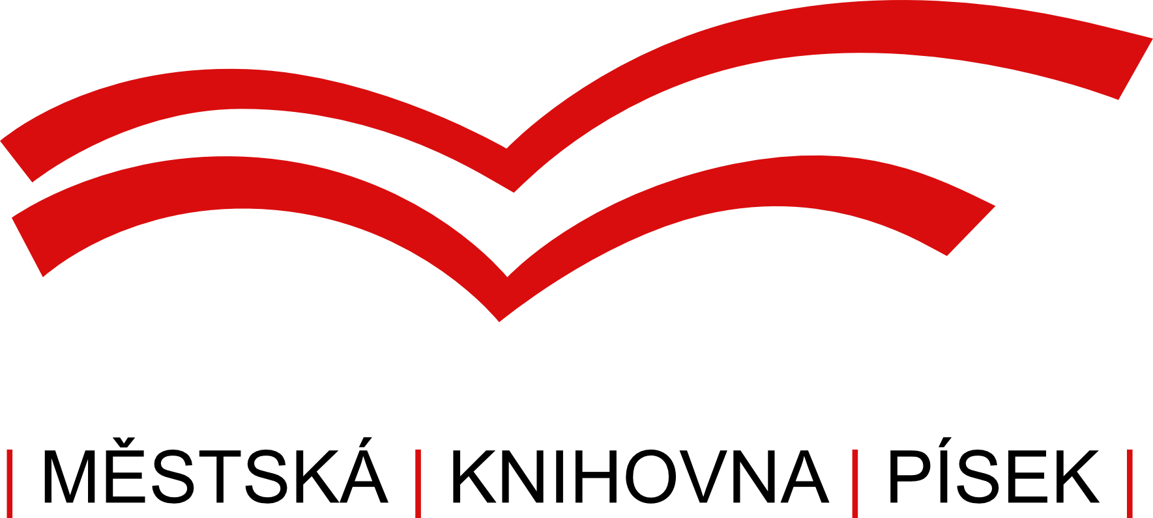

KÚ Jihočeského kraje Č. Budějovice, odbor životního prostředí, zemědělství a lesnictví
a eko-oddělení Centra vzdělávání Městské knihovny Písek
Vás zvou na seminář zaměřený na celoroční projekt pro MŠ a 1. stupeň ZŠ
„FASCINUJÍCÍ SVĚT VČEL A HMYZU“
ve čtvrtek 10. května 2018 v Písku

Představíme Vám celoroční projekt environmentální výchovy pro MŠ a 1. st. ZŠ „V říši obrů“. Vznikl v rámci rozsáhlejšího přeshraničního projektu „Fascinující svět včel a hmyzu – ekologická výchova, osvěta a praktická opatření“, a jak již název napovídá, je zaměřen na poznávání života včel, mravenců, brouků, motýlů a dalších druhů hmyzu.
Jednotlivá témata pro každý měsíc jsou propojena příběhem. Co se stane, když děti omylem vypijí zmenšovací lektvar a rázem jsou proti nim třeba vážky či vosy jako obři, z kterých jde téměř strach? Právě od hmyzu musí děti získat recept na zvětšovací lektvar, aby se mohly vrátit zpět do světa lidí, a právě proto musí splnit mnohé úkoly a prokázat, že hmyzu a jeho způsobu života opravdu rozumějí.
Seminář zahrnuje:
- praktické ukázky aktivit, her a tvořivých dílniček z projektu, které můžete dle chuti a potřeby využívat i samostatně a zařadit je do vašeho programu ve škole,
- metodiku pro učitele a velký barevný nástěnný „kalendář“ (v ceně 250 Kč) získají účastníci zdarma; „kalendář“ slouží nejen k motivaci, ale i jako pracovní listy k plnění úkolů v průběhu školního roku, zaznamenávání výsledků a nalepování výrobků či fotografií, takže zároveň tvoří jakousi „kroniku,“
- představení dalších výstupů projektu „Fascinující svět včel a hmyzu“ - pracovních listů, omalovánek, vystřihovánek, interaktivní Včelí naučné stezky s tištěným průvodcem, knížky pohádkových příběhů „Dobrodružství v říši hmyzu“,
- možnost nákupu dalších tematických publikací využitelných v ekologické výchově (tyto materiály už není možné hradit z prostředků Jihočeského kraje),
- osvědčení o absolvování semináře (na semináři se nevybírá účastnický poplatek).

Lektorka semináře: Mgr. Jana Modrá, autorka projektu, lektorka environmentální výchovy a odborná asistentka na Pedagogické fakultě TU Liberec, www.janamodra.cz.

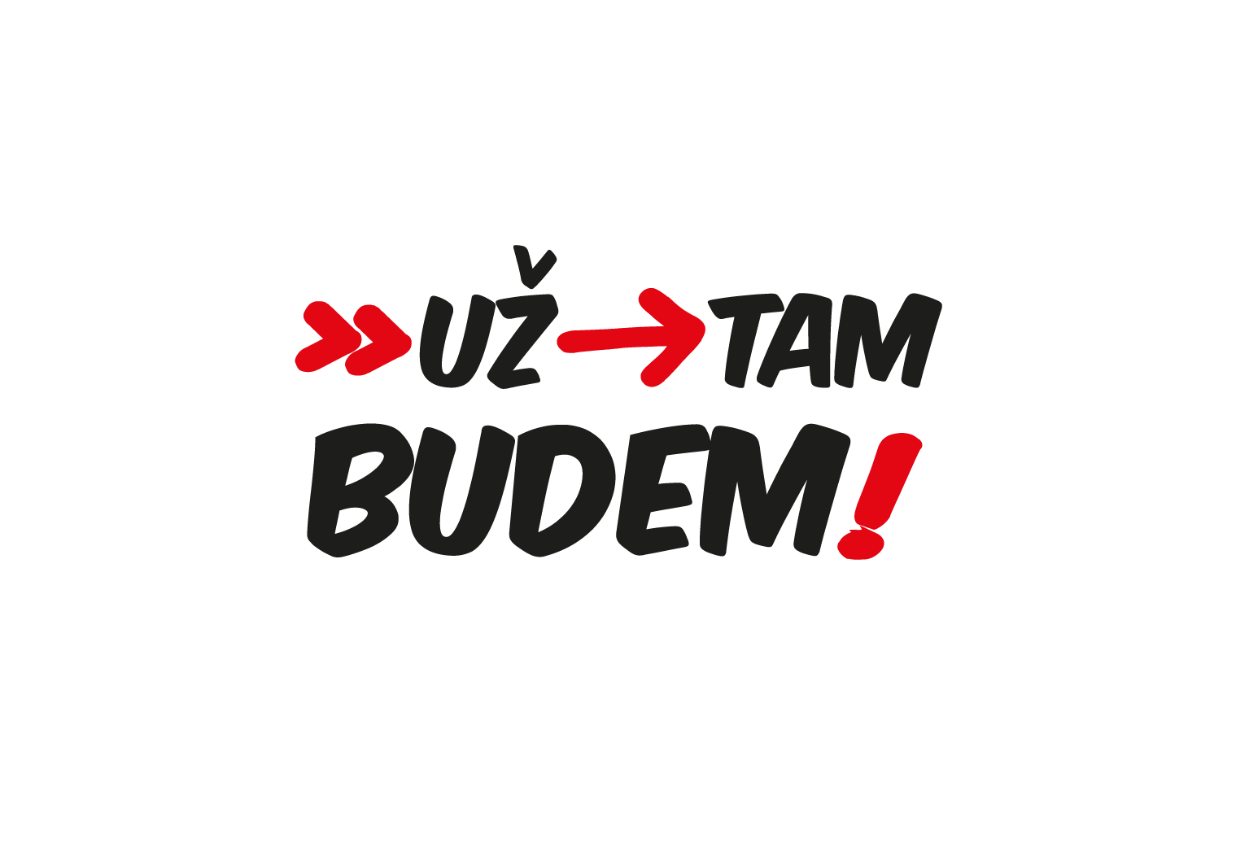
Seminář proběhne ve čtvrtek 10. května 2018 od od 9.00 do 14,30 hodin (bude zařazena delší přestávka na oběd) v Městské knihovně Písek (Alšovo nám. 85/14, GPS 49.3080667N, 14.1492339E).

Uzávěrka příjmu přihlášek je 20. dubna 2018. Přiloženou návratku je možno odeslat elektronickou nebo klasickou poštou, upřednostňujeme elektronickou formu. Přihláška se stává závaznou po potvrzení organizátorem!! POČET MÍST JE OMEZEN.
Organizační zajištění semináře: Ing. Libuše Jozková, koordinátorka EVVO, odbor životního prostředí, zemědělství a lesnictví, tel. 386 720 803, e-mail: jozkova@kraj-jihocesky.cz

Návratka na seminář „Fascinující svět včel a hmyzu“ dne 10. 5. 2018 v Písku:
Jméno/a, příjmení:

Adresa školy/střediska EV/jiné organizace, e-mail, telefon:

Datum:

Návratku zašlete nejpozději do 20. 4. 2018 včetně na elektronickou adresu: jozkova@kraj-jihocesky.cz nebo na poštovní adresu: Krajský úřad Jihočeského kraje, OZZL, U Zimního stadionu 1952/2, 370 76 České Budějovice, vždy se zanecháním výše požadovaných údajů.

